KOOSKÕLASTATUD  Transpordiamet, Teehoiuteenistus  [ … ] - liikluskorraldaja  … (kuupäev) | 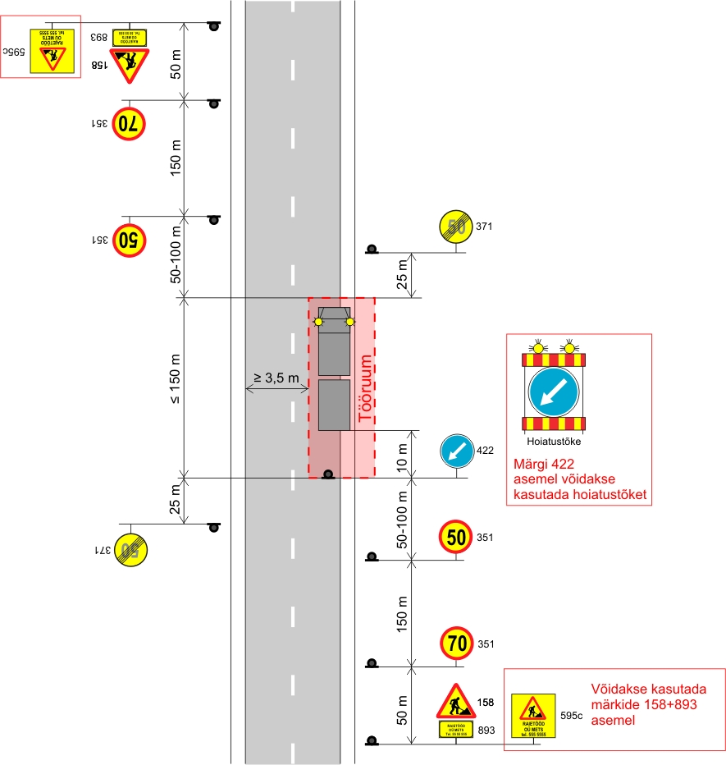
TINGIMUSED:
- Liikluse korraldamisel objektil juhinduda kehtivatest õigusaktidest, sh määrusest majandus- ja taristuministri 13.07.2018.a määrusest nr 43 „Nõuded ajutisele liikluskorraldusele“ ja juhendist „Riigiteede ajutine liikluskorraldus“ MA 2018-009.
- Paigaldatavad ajutised liiklusmärgid peavad olema 2. klassi valgustpeegeldava kilega. Liikluse korraldamisel kasutada 2. suurusgrupi liiklusmärke.
- Teele paigaldatud ajutise märgi kõrgus teekattest peab olema vähemalt 0,6 m.
- Teel ja teemaal töötaval sõidukil peab olema sisse lülitatud vähemalt üks nõuetele vastav ja igas suunas nähtav kollane vilkur või vilkurite kombinatsioon ja teel töötav inimene peab kandma standardi EVS-EN ISO 20471 kohast märguriietust.
- Sõiduteel väljaspool tööruumi ei tohi parkida sõidukeid ja mehhanisme ega ladustada materjale.
- Tagada tööde teostamise alal teekatte puhtus.
- Langetamis-, virnastamis- ja laadimistöid tegevate masinate töötuled ei tohi pimestada teel liiklejaid.
- Piirangud ja kitsendused ei tohi kesta kauem, olla kehtestatud varem või pikemale teelõigule kui see on töö korraldamiseks vajalik. Kui laadimist ei toimu, siis vabastada sõidurada ja eemaldada piirangud.
- Vähemalt 24 tundi enne tööde alustamist või liikluskorralduse muutmist teavitada liiklusjuhtimiskeskust e-post tmc@transpordiamet.ee või Transpordiametit Tark Tee liikluspiirangute iseteeninduskeskkonnas, millele pääseb ligi Transpordiameti e-teeninduse kaudu.
- Metsamaterjali äraveol lähtuda teele kehtestatud piirangutest.

Kooskõlastatud liikluskorralduse joonised ei asenda riigivara kasutamise lepingut ning peab olema tööde teostamise ajal objektil.

 | Tüüpjoonis | Metsamaterjali laadimistööd – kiirus 90 km/h |  |  |  |  |  |  |  | Joonis 6-1
 | Töö nimetus | Metsamaterjali laadimistööd. Sillamäe 28902:001:0521 |  |  |  |  |  | Teostamise aeg |  | 27.04.2026- 30.08.2026
 | Tööde asukoht | Tee nr | 23115 |  | Tee nimi |  | Kirbu-Valtina |  |  | Km | 3,2- 3,3
 | Tööde asukoht | Muu info
 | Tööde teostaja | AP Mets AS
 | Liikluskorralduse eest vastutaja |  |  | Nimi |  | Jüri Pakut |  |  | Tel. nr | juri.pakut@apmets.ee

